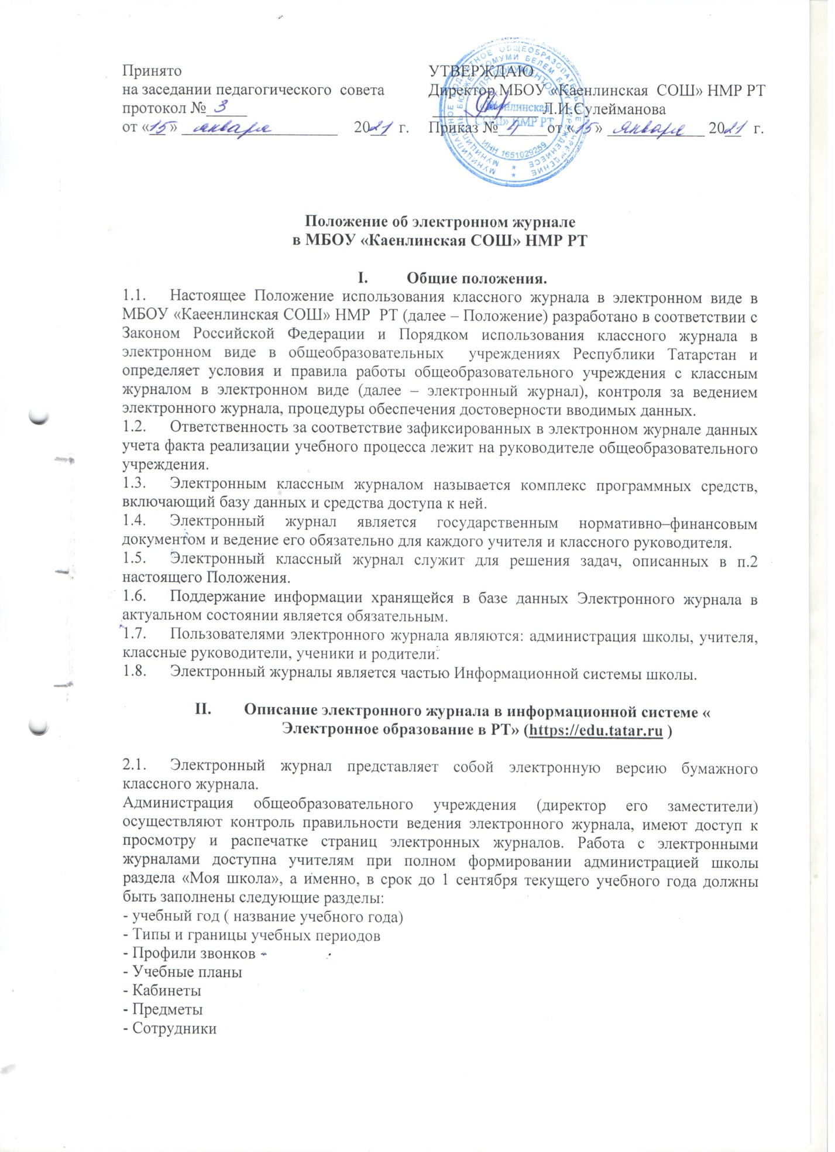

- Классы.
Переход на страницы электронного журнала осуществляется из личного кабинета учителя. Личный кабинет - это виртуальное пространство пользователя в информационной системе «Электронное образование в Республике Татарстан» (далее - система), где пользователь размещает информацию о себе и где отображается его функционал и действия в системе (далее - личный кабинет). Учителю доступны страницы журналов тех классов, в которых он преподает свой предмет. Список класса, даты проведения уроков в журнале формируется автоматически на основании раздела «Моя школа». Классный руководитель имеет возможность просматривать журнал своего класса по всем предметам без права редактирования. Учитель-предметник, проверяя и оценивая знания обучающихся, выставляет оценки в журнал, а также обязательно отмечает посещаемость обучающихся. В контекстном меню, открываемом при нажатии кнопки указательного устройства ввода (далее - контекстное меню), можно выбрать:
- оценку от 1 до 5 баллов;
- отметку об отсутствии на уроке («н» - не был, «б» - болел);
- замечание в случае необходимости (сообщение родителям).
Во вкладке «Итоговая ведомость» автоматически формируется и отображается оценка за учебный период, за год, за экзамен. Учителем-предметником заполняются темы уроков. Виды работ на уроке (задания, за которые ученик на уроке может получить оценку) выбираются из контекстного меню:
- домашняя работа;
- ответ на уроке;
- контрольная работа;
- срез знаний;
- лабораторная работа;
- самостоятельная работа;
- проект;
- реферат;
- практическая работа;
- диктант;
- сочинение;
- изложение;
- зачет;
- тестирование;
- работа над ошибками.
В графе «Домашнее задание» записывается содержание домашнего задания и характер его выполнения, страницы, номера задач и упражнений, практические работы (в случае, если домашнее задание задается).
Средняя оценка за период (четверть, полугодие) формируется автоматически. Оценку за период выставляет учитель-предметник, выбирая из контекстного меню. В электронном журнале учтено, что класс на занятиях по иностранному языку, информатике, родному языку (тат) , родной литературе (тат), физической культуре, трудовому обучению, а также по русскому языку в этнокультурных классах делится на группы. Все записи в электронном журнале должны вестись четко. Внесенное учителем в электронный журнал расписание уроков на выбранный день, домашнее задание, комментарий, сообщения родителям, оценки по предметам автоматически отображаются в электронном дневнике обучающегося. Родители могут просмотреть дневник обучающегося из своего личного кабинета, а также могут подписаться на мобильную услугу – SMS рассылку оценок. Необходимым условием получения мобильной услуги родителем является формирование подраздела SMS-сообщение в личном кабинете родителя.

3. Задачи, решаемые электронным классным журналом.

Электронный журнал используется для решения следующих задач:
3.1. Хранение данных об успеваемости и посещаемости обучающегося.
3.2. Вывод информации, хранящейся в базе данных, на бумажный носитель для оформления в виде документа в соответствии с требованиями Российского законодательства.
3.3. Оперативный доступ к оценкам за весь период ведения журнала по всем предметам в любое время.
3.4. Автоматизация создания периодических отчетов учителей и администрации.
3.5. Своевременное информирование родителей по вопросам успеваемости и посещаемости их детей.
3.6. Контроль выполнения образовательных программ, утвержденных учебным планом на текущий учебный год.

4. Правила и порядок работы с электронным классным журналом
4.1. Пользователи получают реквизиты доступа к электронному журналу в сле-дующем порядке: - учителя, классные руководители, администрация получают реквизиты доступа у администратора электронного журнала. - родители и обучающиеся получают реквизиты доступа у классного руководителя.
4.2. Классные руководители своевременно заполняют журнал и следят за досто-верностью данных об обучающихся и их родителях, ведут переписку с родителями.
4.3. Учителя правильно и своевременно заносят сведения об успеваемости и по-сещаемости обучающихся, темы уроков и домашнее задание.
4.4. Заместители директора школы осуществляют периодический контроль над ведением электронного журнала, содержащий процент участия в работе, процент обучающихся, не имеющих оценок, процент обучающихся, имеющих одну оценку, запись домашнего задания, учет пройденного учебного материала, процент участия родителей и обучающихся.
4.5. Родители и обучающиеся имеют доступ только к собственным данным и используют электронный журнал для его просмотра и ведения переписки.

5. Права, обязанности и ответственность участников образовательного процесса при работе с электронным журналом.

5.1. Директор имеет право:
- просматривать все электронные журналы общеобразовательного учреждения без права редактирования;
- распечатывать страницы электронных журналов;
- заверять электронную версию журнала электронной подписью (в случае, если она предусмотрена);
- заверять распечатанный вариант электронного журнала подписью и печатью общеобразовательного учреждения.
Директор обязан:
- создавать логины своим заместителям для доступа в личный кабинет в системе;
- заполнять раздел «Моя школа»;
- следить за заполнением электронных журналов учителями.
5.2. Заместители директора по УВР имеют право:
- просматривать все электронные журналы общеобразовательного учреждения без права редактирования;
- распечатать страницы электронных журналов.
Заместители директора обязаны:
- создавать логины учителям, которых они курируют, для доступа в личный кабинет системы;
- заполнять раздел «Моя школа»;
- следить за заполнением электронных журналов учителями.
5.3.Заместитель директора по информатизации имеет право:
- просматривать все электронные журналы общеобразовательного учреждения без права редактирования;
- распечатать страницы электронных журналов.
Заместитель директора по информатизации обязан:
- заполнять раздел «Моя школа»;
- следить за заполнением электронных журналов учителями.
- по окончании четверти (полугодия) составлять отчеты по работе учителей с электронными журналами на основе отчета предоставленного администратором за прошедшую четверть (полугодие);
- следить за техническим функционированием электронного журнала;
- еженедельно проводить анализ ведения электронных журналов и озвучивает результаты на совещании учителей.
- вести списки сотрудников, обучающихся школы и поддерживает их в актуальном состоянии на основании приказов.
- осуществлять закрытие учебного года, начало нового учебного года и элек-тронный перевод обучающихся из класса в класс по приказу директора.
5.4.Учитель предметник:
- несет ответственность за ежедневное и достоверное заполнение электронных журналов.
- отвечает за накопляемость отметок обучающимися, которая зависит от недельной нагрузки учителя и должна соответствовать «Инструкции по ведению классного журнала». Для объективной аттестации обучающихся за четверть (полугодие) необходимо наличие не менее трех отметок (при 1-часовой недельной нагрузке) и не менее 5 отметок (при учебной нагрузке 2 и более часов в неделю) с обязательным учетом качества знаний обучающихся по письменным контрольным, проверочным, лабораторным, практическим работам.
- несет ответственность за своевременное и в полном объѐме прохождение рабочей программы.
- несет ответственность за сохранность своих реквизитов доступа, исключающую подключение посторонних.
Учитель - предметник имеет право:
- просматривать и редактировать электронный журнал лишь тех классов, в которых преподает;
Учитель-предметник обязан:
- заполнять темы уроков, виды работ на уроке, домашние задания и писать сообщения родителям (в случае необходимости) в день проведения урока;
- выставлять оценки и отмечать отсутствующих на уроке;
- выставлять отметки за письменные работы в срок, предусмотренный нормами проверки письменных работ;
- выставлять отметки по окончании четверти (полугодия и года) в соответствии с разработанными критериями выставления итоговых отметок (см. Приложение 1, 2);
- устранять замечания в электронном журнале, отмеченные заместителем директора по УР;
- в случае болезни учителя предметник, замещающий коллегу, заполняет элек-тронный журнал в установленном порядке (подпись и другие сведения делаются в журнале замены уроков).
5.5.Классный руководитель:
- несет ответственность за достоверность списков класса и информации об обучающихся и их родителях;
- несет ответственность за сохранность реквизитов доступа обучающихся и родителей, исключающую подключение посторонних;
- категорически запрещается допускать обучающихся к работе с электронным журналом; Классный руководитель имеет право:
- просматривать журнал своего класса по всем предметам без права редактирования. Классный руководитель обязан:
- заполнять анкетные данные родителей и обучающихся;
- информировать родителей о существовании электронных дневников и SMS-рассылки оценок; предоставить за 2 недели до окончания четверти (полугодия) заместителям директора− по УР и ВР предварительные отчеты об успеваемости и посещаемости обучающихся класса на бумажных носителях;
Обучающийся имеет право:
- просматривать свои отметки;
- просматривать домашние задания.
Обучающий обязан:
- оповещать учителя об ошибочно выставленной оценке.
5.7. Родители имеют право:
- просматривать успеваемость ребенка в электронном дневнике;
- пользоваться мобильной услугой – SMS-рассылка оценок на личный мобильный телефон родителя.
6. Отчетные периоды
6.1. Отчет об активности пользователей при работе с электронным журналом создается еженедельно.
6.2. Отчет о заполнении электронного журнала и накопляемости отметок создается ежемесячно.
6.3. Отчеты по успеваемости и посещаемости создаются в конце четверти (полугодия) и года.

7. Ограничения для участников образовательного процесса при работе
с электронными журналами и дневниками.

Участникам образовательного процесса, указанным в разделе 4 настоящего Положения, запрещается передавать персональные логины и пароли для входа в информационную систему «Электронное образование в РТ» другим лицам.



